**Plástica 4to A, B y C**

**Seño Griselda email:** [**regina.idum@gmail.com**](mailto:regina.idum@gmail.com)

**Clase 12 Fecha 22/5**

**Después de repasar las herramientas del arte comenzaremos a ver algunas corrientes artísticas y sus ideas.**

**Como terminamos de ver algunas teorías del color, comenzaremos con un movimiento que se basó más en la impresión del color que en el dibujo o la pintura tradicional y académica de tratar de reflejar las cosas lo más realista posible.**

**El Fauvismo**

**se desarrolla en Francia entre los años 1904-1908.  
El nombre “fauvers” (fieras), se lo da el crítico de arte Louis Vauxcelles, tras contemplar la exposición del “El Salón de Otoño de 1905”, por la impresión que causa la gama cromáticas estridentes y agresivas de las obras expuestas.**

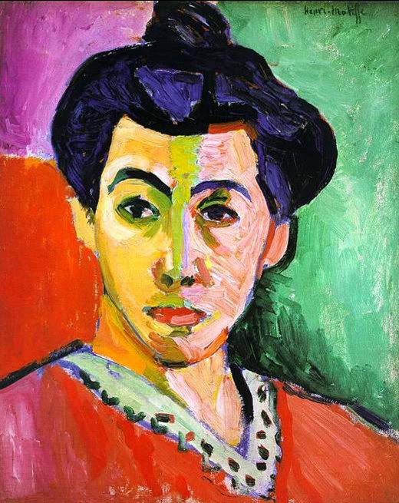

**AZUL**

**VIOLETA**

**VERDE**

**AMARILLO**

**LA RAYA VERDE**

**NARANJA**

La raya verde de Henri Matisse (1905)

**ROJO**

**Además de un poco de blanco y negro, utilizan primarios y secundarios ubicados de manera q impacten y casi sin mezclar.**

**Utilizan líneas gruesas para delimitar las figuras. Los fauvistas piensan que a través del color se expresan sentimientos, por eso utilizan colores violentos para crear.**

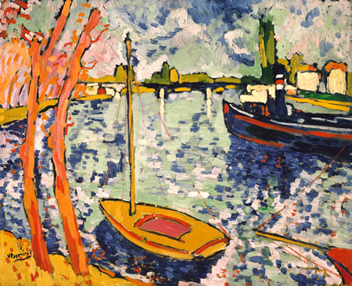

***"El río Sena en Chatou"***

*Obra pintada al óleo sobre tela, por****Maurice Vlaminck****en****1906****.*

**La pincelada es directa, vigorosa, pastosa, y sin mezcla de color.  
Sus obras son composiciones simples, que buscan la máxima intensidad emocional.**

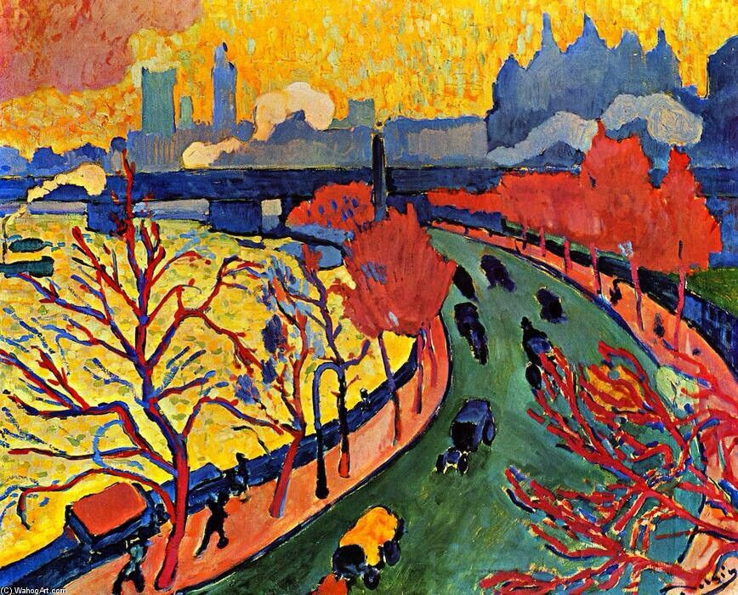

**Sus temas son retratos, naturalezas muertas, personajes en interiores, paisajes hermosos.**

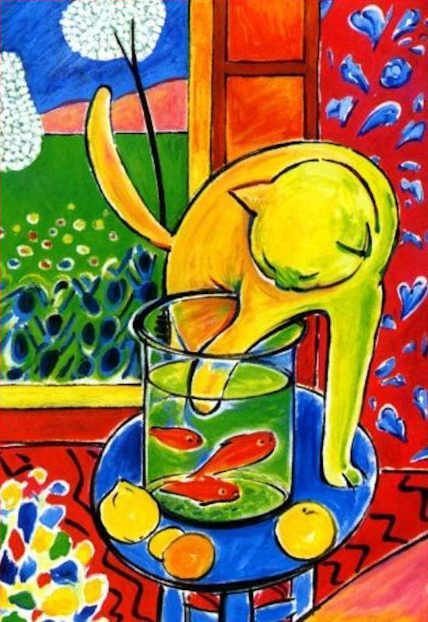

*Henri Matisse “El gato de los peces rojos”, de 1905.*

**Estos pintores estaban unidos por la actitud con la que se enfrentaron a los convencionalismos de la época rechazando las reglas y los métodos racionales establecidos.**

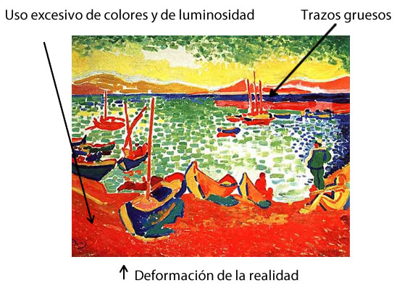

**Lo más importante para estos artistas era:**

**El COLOR importa más que la FORMA**

**Una OBRA no necesita mostrar la REALIDAD**

**Actividad**

**Teniendo en cuenta la visión artística de estos artistas realizar una obra van a dibujar y pintar algo que les guste. Sin preocuparme con q me salga exacto, sino dándole mucho color, exagerando, variando y cambiándoselos.**

**Si les interesa ver un poquito mas de esta corriente artística les dejo un video entretenido y corto al respecto**

<https://www.youtube.com/watch?v=EYpsRVD1jVQ>

**También van a encontrar a muchas personas interpretando obras de este movimiento artístico siguiendo en Instagram a #gettymuseumchallenge**

